**Лабораторная работа №1.**

Работа с текстовым редактором

Итак, для начала создайте на диске отдельную дирек­торию (папку) для ваших будущих интернет страниц. На­пример: D: \Users\курс\своя папка

Теперь откроем стандартную программу блокнот (notepad) и скопируем туда следующий текст:

<html>

<head>

<title>Знакомство с HTML </title>

</head>

<body>

Это простая Интернет страница.

<br>

Добро пожаловать! :)

</body>

</html>

Сохраним этот документ в созданной нами папке, присвоив ему имя iuclex.html

D:\USERS\Kypc\своя папка\index.html

*Примечание!*

Для первого сохранения из блокнота: - Файл -> Со­хранить как (File -> Save as) далее вводите имя обязательно с расширением html iudex.html. Блокнот пока не закрываем.

Теперь находим наш файл и запускаем его. Если все правильно, то он откроется браузером, установленным на вашем компьютере.

**Основы HTML**

Структура html-документа состоит из трех пар тегов:

<!DOCTYPE html><!-- Заголовок документа -->

<html>

<head>

<title></title>

</head>

<body> <!-- Тело документа -->

</body>

</html>

Эти теги являются обязательными, а значит должны присутствовать в каждом документе.

Элемент **<!DOCTYPE>** предназначен для указания типа текущего документа —

DTD (**document type definition**, описание типа документа).

**DOCTYPE** не является тегом HTML – это только инструкция для веб-браузера о том, какая версия HTML используется в документе.

Теги *<html> </html>* являются контейнером для всех остальных, т.е в них помещаются все остальные. Таким образом, ваш документ должен начинаться с тега *<html>*, а заканчиваться тегом *</html>*.  
  
Сам документ условно разделен на две части - заголовок документа (теги *<head> </head>*) и тело документа (теги *<body> </body>*).

**Заголовок страницы**

Тег **<title>** определяет заголовок веб-страницы, это один из важных элементов предназначенный для решения множества задач. Тег **<title>** является обязательным и должен непременно присутствовать в коде документа. Размещается этот тег в блоке <head> и это единственный элемент из этого блока, который отображается явно в заголовочной части окна браузера на вкладке после загрузки страницы.

**Фон документа и цвет текста в документе**

**Фон и цвет текста в документе можно задать с помощью атрибутов тега** <BODY>

Для указания цвета текста служит атрибут text

Для того, чтобы задать цвет фона применяется атрибут bgcolor

!!! Цвет можно указывать с помощью названий цветов или с помощью шестнадцатеричных чисел.

**Пример:**

<html>

<head>

<title>Форматирование html</title>

</head>

<body text=blue bgcolor=#00FF00>

Цвет текста синий <br>

Цвет фона зеленый

</body>

</html>

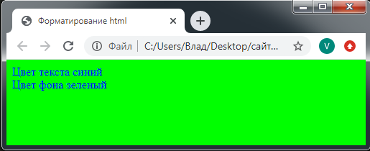

**Теги форматирования текста в документе**

Оформление заголовков

*<h1></h1>*  
*<h2></h2>*  
*<h3></h3>*  
*<h4></h4>*  
*<h5></h5>*  
*<h6></h6>*  
Эти теги выделяют текст в виде заголовков. Т.е. каждый заголовок начинается с новой строки, выделен полужирным шрифтом и имеет свой размер (заголовок первого уровня самый большой, шестого - самый маленький).

Теги для заголовков могут использоваться с атрибутом горизонтального выравнивания *align*.

* *left* - слева,
* *right* - справа,
* *center* - по центру,
* *jastify* - по ширине.

**Пример:**

<html>

<head>

<title>Форматирование html</title>

</head>

<body>

<h1>Это заголовок первого уровня</h1>

<h2>Это заголовок второго уровня</h2>

<h3>Это заголовок третьего уровня</h3>

<h4 align="right">Это заголовок четвертого уровня</h4>

<h5 align="center">Это заголовок пятого уровня</h5>

<h6 align="jastify">Это заголовок шестого уровня</h6>

Это просто текст

</body>

</html>

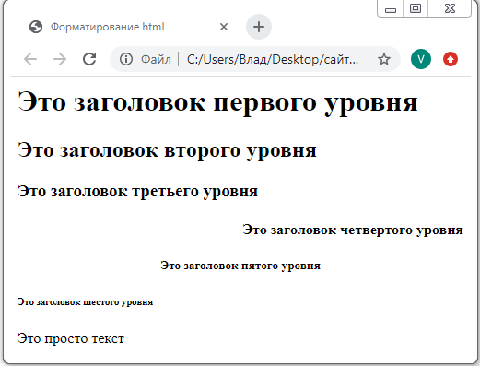

**Оформление абзацев**

Тег *<br>* - тег принудительного перевода строки. Текст, после этого тега начинается с новой строки.  
Теги *<p></p>* разделяют текст на абзацы. Перед началом каждого абзаца следует поместить тег *<p>*, закрывающий тег не обязателен. После закрывающего тега </р> автоматически происходит перенос строки.  
  
У тега *<p>* есть параметр *align*, который задает способ выравнивания текста внутри параграфа и принимает значения: *left*, *right*, *center*, *jastify*- аналогично заголовкам.

**Пример**

<html>

<head>

<title>Форматирование html</title>

</head>

<body>

<p align="left">Это абзац, он отделен от всего текста

пустыми строками сверху и снизу и выровнен

по левому краю.</p>

Это просто текст. <br> Это текст с новой строки.

</body>

</html>

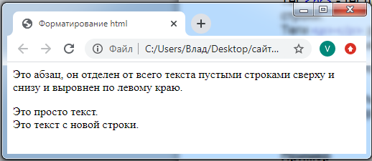

**Начертание текста**

**Теги, выделяющие текст курсивом**  
  
*<cite></cite>*

*<var> </var> - для выделения переменных при оформлении программного кода*  
*<dfn></dfn>*  
*<em></em>*  
*<i></i>*

Эти теги выделяют текст курсивом, но делают они это по разным причинам.

Теги *<cite></cite>* используются для логического выделения названий книг, статей и цитат.

Теги *<dfn></dfn>* используются для выделения определений.

Тегами *<em></em>* и *<i></i>* выделяют важные фрагменты текста.

**Теги, выделяющие текст полужирным шрифтом**

*<strong></strong>*  
*<b></b>*

Оба используются для выделения важных фрагментов текста, но предпочтительнее использовать первый.

**Теги, выделяющие текст подчеркиванием**

*<ins></ins>*  
*<u></u>*

**Теги, выводящие текст моноширинным шрифтом**

Эти теги в сочетании с тегом <pre> применяются для оформления на html –странице программного кода.

*<kbd></kbd>*

*<code> </code>*

*<samp></samp>*  
*<tt></tt>*

***Пример:***

<html>

<head>

<title>Форматирование html</title>

</head>

<body>

<h3> Выделение курсивом</h3>

<cite> Это курсивный текст в тегах cite </cite><br>

<var> Это курсивный текст в тегах var </var> <br>

<dfn> Это курсивный текст в тегах dfn </dfn><br>

<em> Это курсивный текст в тегах em </em><br>

<i> Это курсивный текст в тегах i </i><br>

<h3> Полужирное начертание </h3>

<strong> Это полужирный текст в тегах strong</strong><br>

<b> Это полужирный текст в тегах </b><br>

<h3> Подчеркнутый текст</h3>

<ins> Это подчеркнутый текст в тегах ins </ins><br>

<u> Это подчеркнутый текст в тегах u </u><br>

<h3> Моноширинный текст</h3>

<kbd>Это моноширинный текст в тегах kbd</kbd><br>

<code>Это моноширинный текст в тегах code </code><br>

<samp>Это моноширинный текст в тегах samp </samp><br>

<tt>Это моноширинный текст в тегах tt </tt><br>

</body>

</html>

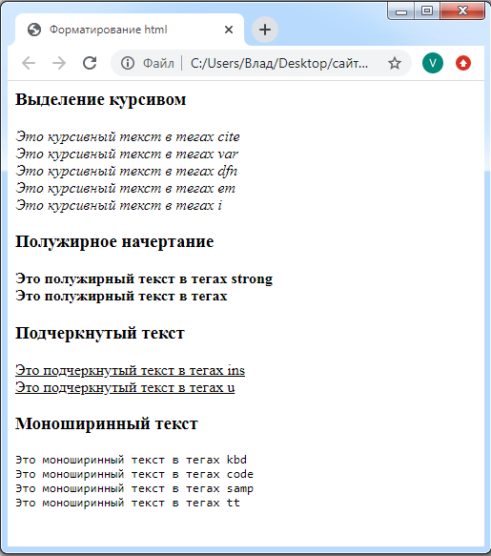

***Предварительно отформатированный текст***

<pre> </pre>

Пример:

<!DOCTYPE html>

<html>

<head>

<title>Форматирование текста</title>

</head>

<body>

**<pre>**

using System;

class HelloWorld

{

public static int Main()

{

Console.WriteLine("Hello World!");

return 0;

}

}

**</pre>**

</body>

</html>

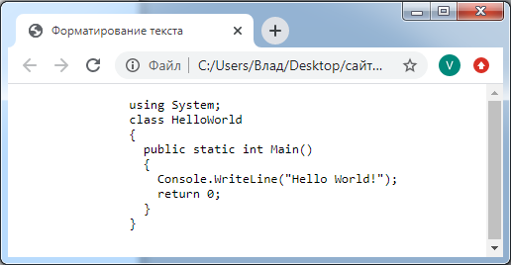

***Индексы***

Верхний индекс <sup> </sup>

Нижний индекс <sub> </sub>

***Пример:***

<html>

<head>

<title>Форматирование html</title>

</head>

<body>

H<sub>2</sub>O - Формула воды <br>

x <sup>2</sup>+y<sup>2</sup>=R - Уравнение окружности

</body>

</html>

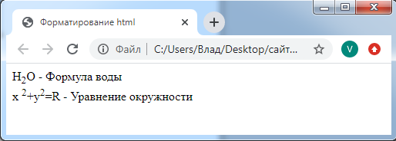

**Тег font и его параметры**

Теги *<font></font>* указывают параметры шрифта текста:  
  
*face* - название шрифта. Названий шрифтов можно привести несколько, через запятую. В этом случае, если первый указанный шрифт не будет найден (вы же не знаете, какие шрифты установлены на компьютере пользователя), браузер станет использовать следующий по списку.  
  
*size* - размер шрифта в условных единицах от 1 до 7. По умолчанию размер шрифта равен 3.  
  
*color* - цвет текста (по умолчанию - черный).

***Пример:***

<html>

<head>

<title>Форматирование html</title>

</head>

<body>

Это простой текст.<br>

<font face="Verdana" size=5 color="red">

Этот текст красный, размера 5.

</font><br>

<font face="Arial" size=2 color="blue">

Этот текст синий, размера 2.

</font>

</body>

</html>

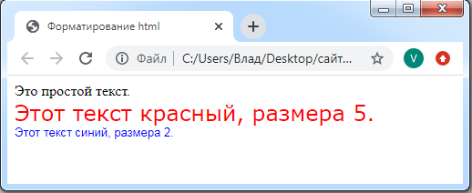

***Задание***

Создайте Интернет страницу, где бы использовались практически все теги рассмотренные (*теги начертания используйте на выбор не обязательно все*). Страни­ца должна содержать осмысленный текст (несколько абзацев, тематику выбираете самостоятельно) и логическую структуру (не просто набор слов).